Домашняя работа №1

Xmin – минимальная варианта

Xmax – максимальная варианта

m = 1+3,2lgn - количество интервалов выборки

h – длина интервала

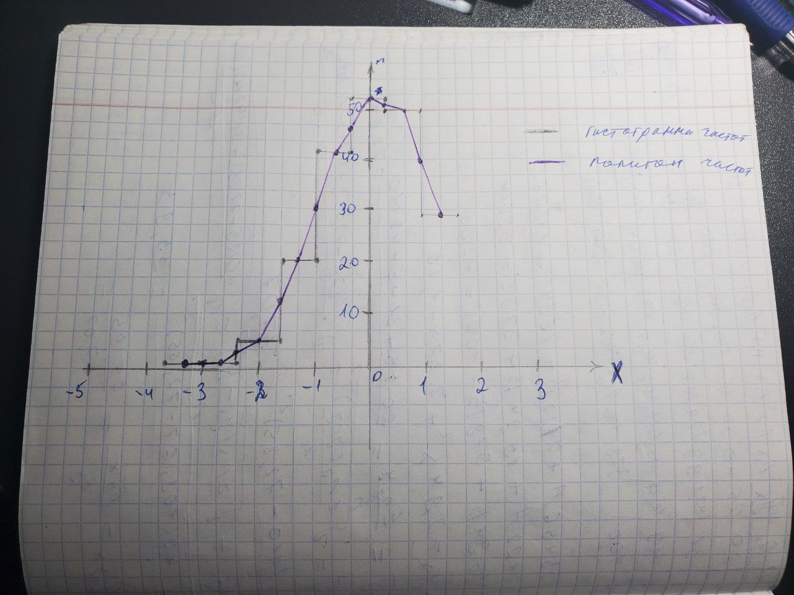

Выборочная функция распределения:

